Pengembangan E-Modul Interaktif Berbasis Android Sebagai Sumber Belajar Siswa Pada Mata Pelajaran Informatika Kelas X MA Al-Huda Kota Gorontalo

Dian Novian ¹, Bait Syaiful Rijal ², Mohamad Gufran Tuloli ³ , Arif Dwinanto ⁴, Mohamad Syafri Tuloli ⁵, Manda Rohandi ⁶, Hermila A ⁷
^{1,2,3,4,5,6,7} Universitas Negeri Gorontalo
*Corresponding Author: gufrantuloli@gmail.com

ABSTRAK
Penelitian ini dilakukan berdasarkan permasalahan yang ditemukan yakni kurangnya aktivitas siswa dan keterbatasan metode pembelajaran yang digunakan oleh guru. Siswa cenderung pasif selama proses pembelajaran, lebih sering mengandalkan buku panduan dan presentasi PowerPoint. Kurangnya variasi metode pembelajaran ini mengakibatkan siswa merasa bosan, kurang tertarik pada materi, dan akibatnya, partisipasi aktif siswa dalam pembelajaran menjadi minim. Penelitian ini bertujuan untuk mengasilkan produk berupa e-modul yang dikembangkan dan meguji kelayakan produk pada ahli materi, ahli media dan respon peserta didik. Metode penelitian yang digunakan adalah Research and Development (R&D) dengan model pengembangan ADDIE yang meliputi Analysis, Design, Development, Implementation dan Evaluation. Pengembangan e-modul interaktif berbasis android telah melibatkan tahap-tahap pengembangan, termasuk validasi oleh ahli materi dan ahli media. Hasil validasi ahli materi menunjukan presentase kelayakan 93% dengan kategori “sangat layak” dan ahli media menunjukan presentase kelayakan 91% dengan kategori “sangat layak” serta uji coba yang dilakukan terhadap 21 siswa Ma Alhuda Kota Gorontalo dari hasil responden terhadap e-modul ini menunjukkan bahwa persentase rata-rata sebesar 88% dengan kategori “sangat layak”.

Kata kunci: pendidikan, e-modul, sumber belajar
ABSTRACT
This research was conducted due to the lack of student activities and the limitations of learning methods used by teachers. Students tend to be passive while learning, relying more on handbooks and PowerPoint presentations. The lack of variety in this learning method makes students less interested in the material and reduces their participation during learning sessions. This research aimed to produce the e-module and examine the feasibility of the product to material experts, media experts, and student responses. This research used the Research and Development (R&D) method with the ADDIE (Analysis, Design, Development, Implementation and Evaluation) development model. The development of Android-based interactive e-modules has involved stages of development, including validation by material and media experts. Based on the validation results from material experts, the percentage of eligibility reached 93% with the "very feasible" category. Meanwhile, media experts showed a percentage of eligibility of 91% with the "very feasible category. Based on a test conducted on 21 Ma Alhuda students in Gorontalo City, the results of the response to the e-module showed that the percentage reached 88% with the "very feasible" category.
Keywords: education, e-modules, learning resource
Article history
Received:  17 October 2024 | Revised:  2 November 2024 | Accepted:  29 December 2024 | Published:  13 January 2025
Citation (APA Style)

PENDAHULUAN
Berdasarkan UU No. 20 Tahun 2003 pasal 1 ayat 19 tentang Sitem Pendidikan Nasional bahwa “kurikulum adalah seperangkat rencana dan pengaturan mengenai tujuan, isi, dan bahan pelajaran serta cara yang digunakan sebagai pedoman penyelenggaraan kegiatan pembelajaran untuk mencapai tujuan pendidikan tertentu”. Untuk mencapai tujuan pendidikan nasional, penting untuk menjaga kelangsungan pendidikan dan memajukan pelaksanaan kegiatan belajar mengajar. (Ulinniam et al., 2021). Kurikulum Indonesia selalu berubah atau dikoreksi sesuai dengan amanah Kementerian Pendidikan dan Kebudayaan saat ini untuk terus meningkatkan taraf pendidikan dan kemajuan peserta didik di tengah globalisasi yang semakin pesat. Alhasil, Kurikulum Merdeka baru diperkenalkan. Kurikulum merdeka merupakan desain pembelajaran yang beragam, dimana guru berperan penting selama pembelajaran berlangsung dengan menyesuaikan kebutuhan belajar dan minat peserta didik agar proses pembelajaran terasa menyenangkan (Rahayu et al., 2022). Hal ini serupa dengan (Arviansyah & Shagena, 2022) mengungkapkan bahwa guru berperan sebagai fasilitator penggerak perubahan dalam merdeka belajar. Guru tidak hanya unggul dalam memahami materi pelajaran tetapi juga membangun suasana yang mendukung melalui hubungan empati dengan siswa, dan menunjukkan keterampilan dalam menerapkan teknologi untuk tujuan pendidikan.
Menurut (Febrista & Efrizon, 2021) Pendidikan yang unggul diperlukan untuk mencapai tujuan pembelajaran yang efektif. Hal ini menunjukkan bagaimana penggunaan berbagai media pembelajaran dapat membuat pembelajaran lebih menarik. Ini adalah taktik penting dalam upaya menciptakan lingkungan belajar yang dinamias. Sedangkan menurut (Husein, 2022) mengungkapkan bahwa untuk meningkatkan kualitas pendidikan perlu adanya penerapan yang berbasis teknologi dalam pembelajaran agar terciptanya sistem pembelajaran yang efektif. Pendidikan tidak pernah terlepas dengan munculnya masalah pada proses pembelajaran. Menurut (Salsabila & Agustian, 2021) mengungkapkan bahwa saat ini, baik sekolah negeri maupun swasta tengah berupaya memperbarui struktur pendidikan mereka. Jelas bahwa perubahan ini bertujuan untuk mempersiapkan sekolah menghadapi tantangan global, yang dimulai dengan memiliki sumber daya manusia yang berkualitas.
Madrasah Aliya Al-Huda merupakan pendidikan tingkat SMA yang berlokasi di Kota Gorontalo. Sekolah tersebut berbasis pesantren, khusus pendidikan Islam, dan berafiliasi dengan organisasi Nahdlatul Ulama. Pada sekolah ini kurikulum yang diterapkan pada siswa kelas 10 yakni kurikulum merdeka yang terdiri dari dua kelas, sedangkan siswa kelas 11 dan 12 masih menggunakan kurikulum lama.
Hasil observasi yang peneliti temui di lokasi penelitian (Ma - Alhuda Kota Gorontalo), bahwa pada saat pembelajaran berlangsung sumber belajar siswa masih menggunakan buku panduan. Selain buku panduan, guru masih menggunakan powerpoint sebagai media pembelajaran, sehingganya partisipasi siswa mengikuti pembelajaran di kelas kehilangan konsentrasi dan tidak menghargai guru yang meluangkan waktu untuk menyampaikan materi.. Seorang guru harus sangat kreatif untuk mengembangkan metode dan model pengajaran baru. Kreativitas guru diperlukan untuk mempertahankan suasana kelas dan meningkatkan minat siswa terhadap materi yang diajarkan. Kemudian, hasil wawancara pada guru mata pelajaran di Ma Alhuda Kota Gorontalo, kesibukan guru dalam mengurus pekerjaan sebagai operator sekolah menjadi kendala guru dalam mengajar siswa belum dimaksimalkan, yang memang awalnya guru tersebut ditugaskan dibagian operator sekolah sebelum menjadi pengajar pada mata pelajaran informatika, akibatnya guru tidak mempunyai waktu untuk mengembangkan strategi pembelajaran baru, seperti pembuatan media, guru hanya menggunakan model dan presentasi statis, sehingga mengurangi keterlibatan siswa dalam beberapa keadaan dan ketidakaktifan. Selain itu, pengumpulan tugas yang diberikan oleh guru belum sepenuhnya dilakukan. Berdasarkan daftar nilai pada tahun ajaran 2023, ditemukan bahwa dari 42 siswa kelas X (sepuluh) sejumlah 45,23% siswa belum memenuhi tugas yang diberikan oleh guru.
Berdasarkan permasalahan diatas, diperlukan bahan ajar yang menarik dan kekinian yang dapat membantu siswa belajar mandiri dengan lebih efektif. Mereka bisa mengakses materi pelajaran kapan pun mereka mau dan di mana pun mereka berada. Menurut (Hadji et al., 2023) media pembelajaran interaktif seperti modul interaktif digital (e-modul) dapat membantu meningkatkan kualitas pembelajaran dan motivasi siswa. Hal ini serupa dengan (Wiwiwta & Handayani, 2022) bahwa keuntungan menggunakan e-modul sebagai sarana pembelajaran pada saat proses pembelajaran adalah kemampuannya untuk memperluas pengetahuan, mendorong pola pikir yang aktif, dan mengembangkan cara berpikir peserta didik lebih lanjut. Dengan demikian, e-modul bisa menjadi alat pembelajaran yang sangat efektif karena mencakup serangkaian elemen menarik seperti informasi, gambar dan kuis (Rokhayatun et al., 2023).
METODE PENELITIAN
- Lokasi dan Waktu Penelitian
Penelitian ini dilaksanakan di MA Alhuda Kota Gorontalo, yang berlokasi di Jl. Moh. Yamin III, Kelurahan Limba B, Kecamatan Kota Selatan, Kota Gorontalo, Provinsi Gorontalo, selama Maret hingga Juni 2024. Responden penelitian adalah siswa kelas X semester genap tahun ajaran 2024/2025.
- Rancangan Penelitian
Penelitian ini menggunakan metode Research and Development (R&D) yang bertujuan untuk mengembangkan produk berupa aplikasi modul elektronik berbasis Android sebagai alat bantu pembelajaran. Pendekatan penelitian ini menggunakan model ADDIE, yang mencakup lima tahap: Analisis, Desain, Pengembangan, Implementasi, dan Evaluasi seperti ditunjukkan pada Gambar 1.
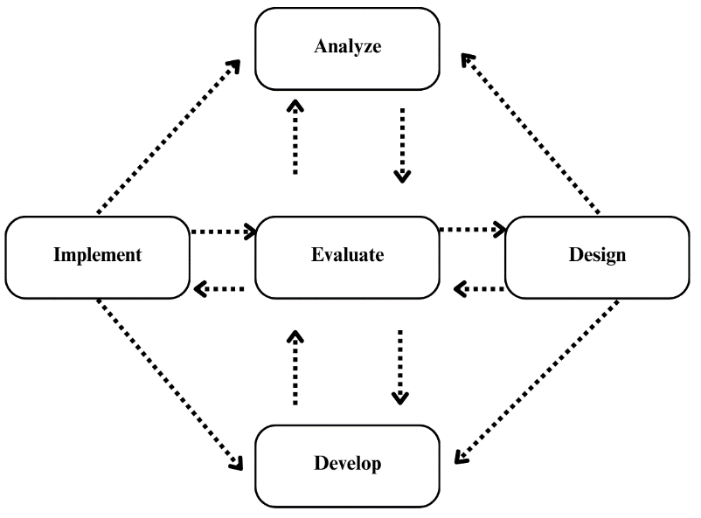
Gambar 1. Tahapan Pengembangan Model ADDIE (Anglada, 2007)
- Data Penelitian
- Jenis Data
Data penelitian mencakup data kualitatif dan kuantitatif. Data kualitatif diperoleh dari saran dan masukan ahli materi dan media, sedangkan data kuantitatif didapatkan melalui angket uji kelayakan dari ahli materi, ahli media, dan respon siswa.
- Sumber Data
Sumber data didapati dari subjek penelitian yaitu Siswa kelas X MA Alhuda, ahli materi dari guru mata pelajaran MA Alhuda, ahli media dari dosen PTI Universitas Negeri Gorontalo, serta Kepala Bidang Informasi dan Komunikasi Publik Kominfo Kota Gorontalo. Sedangkan, objek penelitian yaitu E-modul interaktif berbasis Android yang dikembangkan menggunakan Adobe Animate.

- Teknik Pengumpulan Data
Metode pengumpulan data meliputi:
- Observasi : Mengkaji masalah dalam kegiatan belajar mengajar (KBM) di MA Alhuda.
- Wawancara : Dilakukan secara tidak terstruktur seperti wawancara tatap muka atau melalui WhatsApp dengan guru terkait untuk memperoleh data detail.
- Angket : Kuisioner diberikan kepada ahli materi, ahli media, dan siswa untuk menilai kelayakan media.
- Dokumentasi : Mengumpulkan dokumen terkait Alur Tujuan Pembelajaran (ATP) dan modul ajar.
- Instrumen Penelitian
Instrumen penelitian digunakan untuk mengukur kelayakan media berdasarkan penilaian dari ahli materi, ahli media, dan respon siswa. Berikut ini kisi-kisi instrument penelitian ditunjukkan pada Tabel 1, Tabel 2 dan Tabel 3.
Tabel 1. Kisi-kisi instrumen ahli materi
No | Aspek | Indikator | Butir Soal
1. | Materi | a. Kejelasan materi pembelajaran | 1-4
1. | Materi | b. Kesesuaian e-modul dengan tujuan pembelajaran | 5-9
1. | Materi | c. Kesesuaian e-modul dengan materi pembelajaran | 10-13
1. | Materi | d. Kemenarikan e-modul sebagai sumber belajar | 14-16
2. | Kebahasan | e. Kekomunikatifan bahasa | 17
2. | Kebahasan | f. Ketepatan penggunaan bahasa | 18
2. | Kebahasan | g.Kesesuaian Bahasa yang digunakan | 19-20
Jumlah |  |  | 20
Sumber : (Salim, 2021)
Tabel 2. Kisi-kisi instrumen ahli media
No | Aspek | Indikator | Jumlah Soal
1. | Visual | a.Ketetapan unsu-unsur media | 1-3
1. | Visual | b.Ketetapan penyajian media | 4-8
2. | Keterpaduan | c.Ketetapan penetapan media | 9-17
2. | Keterpaduan | d.Ketetapan aspek visual | 18-20
Jumlah |  |  | 20
Sumber : (Salim, 2021)
Tabel 3. Kisi-kisi instrumen responden (siswa)
No | Aspek | Indikator | Jumlah Soal
1. | Segi penyajian materi | a. Manfaat untuk siswa | 1-3
1. | Segi penyajian materi | b. Kemenarikan materi | 4-6
1. | Segi penyajian materi | c. Penggunaan bahasa | 7-9
2. | Segi penyajian media | d. Isi E-modul | 10,12
2. | Segi penyajian media | e. Penggunaan huruf | 11
2. | Segi penyajian media | f. Kemenarikan media | 13
2. | Segi penyajian media | g. Ilustrasi gambar | 14
2. | Segi penyajian media | h. Kemudahan Penggunaan | 15,17
2. | Segi penyajian media | i. Kegunaan media | 16
2. | Segi penyajian media | j. Pilihan Warna | 18
2. | Segi penyajian media | Kualitas teknis | 19-20
Jumlah |  |  | 20
Sumber : (Salim, 2021)

- Teknik Analisis Data
Data dianalisis menggunakan teknik statistik deskriptif. Data dari angket ahli dan respon siswa diubah dari nilai kualitatif ke kuantitatif dengan skala penilaian tertentu, dan hasilnya disajikan dalam bentuk tabel, grafik, atau diagram untuk memberikan deskripsi kelayakan e-modul yang dikembangkan. Skala penilaian untuk setiap butir instrumen ditunjukkan pada Tabel 4.
Tabel 4. Skala Penilaian
No | Skor | Keterangan
1. | 5 | Sangat baik
2. | 4 | Baik
3. | 3 | Cukup baik
4. | 2 | Kurang baik
5. | 1 | Sangat kurang baik
Sumber : (Sugiyono, 2017)

Setiap karakteristik produk dinilai menggunakan skala Likert. Untuk menghitung persentase penilaian, menggunakan rumus berikut :

$$Rumus Persentase Kelayakan \%=\frac{∑ (Skor yang diperoleh)}{Skor maks} x 100\%$$

Klasifikasi kategori kelayakan produk dilakukan dengan membagi rentang nilai persentase menjadi beberapa kelompok, mengikuti prinsip skala Likert (Arikunto, 2010). Dengan target pencapaian 100% rentang nilai tersebut dibagi menjadi 5 kategori. Hasil klasifikasi kategori kelayakan produk ditunjukkan pada Tabel 5.
Tabel 5. Persentase kelayakan
No | Persentase kelayakan | Tingkat kelayakan
1. | 81-100% | Sangat layak
2. | 61-80% | Layak
3. | 41-60% | Cukup layak
4. | 21-40% | Kurang layak
5. | <20% | Sangat kurang layak
Sumber : (Arikunto, 2010)
HASIL DAN PEMBAHASAN
Hasil
- Tahap Analisis
Tahap analisis menunjukkan adanya beberapa permasalahan dalam proses pembelajaran Informatika di sekolah, seperti kurangnya aktivitas siswa, keterbatasan metode pembelajaran yang digunakan guru, serta belum terpenuhinya kebutuhan siswa akan media pembelajaran yang lebih interaktif. Selain itu, analisis juga mengidentifikasi kebutuhan guru akan inovasi dalam pembelajaran, serta kebutuhan pengembang terkait perangkat lunak dan spesifikasi perangkat keras yang diperlukan untuk mengembangkan e-modul. Berdasarkan analisis kurikulum, materi pembelajaran e-modul dirancang Capaian dan Tujuan Pembelajaran. Hasil analisis ini menjadi dasar dalam perancangan e-modul interaktif berbasis Android yang diharapkan dapat mengatasi permasalahan yang ada dan meningkatkan kualitas pembelajaran Informatika.

- Tahap Perancangan
- Pembuatan Stroyboard
Storyboard menggambarkan deskripsi setiap frame yang bertujuan untuk memudahkan dalam proses pembuatan media. Berikut ini hasil dari pembuatan storboard ditunjukkan pada Tabel 6.
Tabel 6. Storyboard
No | Tampilan | Desain | Deskripsi
1. | Login | 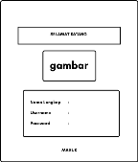 | Pada halaman login berisi tentang  keterangan Selamat datang di aplikasi, kemudian keterangan untuk memasukan nama lengkap, username dan password.
2. | Menu Utama | 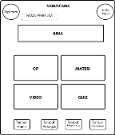 | Pada halaman ini berisi tentang  keterangan judul berupa materi apa yang disajikan pada e-modul, keterangan kategori menu media pembelajaran yang disajikan berupa capaian pembelajaran (cp), materi pembelajaran, video pemblejaran dan quiz.
3. | Petunjuk | 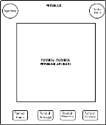 | Pada halaman ini berisi tentang  keterangan petunjuk penggunaan dari media e-modul interaktif berbasis android.
4. | Profil Pengembang | 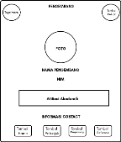 | Pada halaman profil pengembang  berisi keterangan tentang informasi pengembang media e-modul.
5. | Referensi | 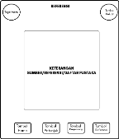 | Pada halaman referensi berisi tentang  sumber-sumber materi yang disajikan didalam e-modul.
6. | Quiz | 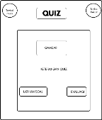 | Pada halaman quiz ini berisi tentang  keterangan quiz, juga terdapat tombol latihan soal yang di akses offline sedangkan tombol evaluasi diakses secara online.

- Penyusunan Materi
Materi informatika dibuat berdasarkan arahan yang diberikan pada guru mata pelajaran Informatika Kelas X Ma Alhuda Kota Gorontalo yang mengacu pada Alur Tujuan Pembelajaran (ATP) dan ada tambahan materi/konten dari peneliti yang sudah di diskusikan dengan guru mata pelajaran yaitu salah satu contoh dampak dari media sosial yang berbasis kearifan lokal daerah gorontalo yang berkaitan dengan materi dampak informatika dalam berbagai bidang.
- Menyusun Instrumen
Instrumen penilitian yang digunakan berupa angket atau kuisoner penilaian.
- Perancangan Awal E-modul
Untuk meningkatkan daya tarik visual, pengembang telah memilih kombinasi warna dan font yang tepat yaitu : Warna biru tua (#246374) dipilih untuk memberikan kesan profesional dan menenangkan, sementara warna putih keabuabuan (#EBEEFO) digunakan sebagai latar belakang. Font Glacial Indifference dan Poppins dipilih karena karakteristiknya yang modern dan mudah dibaca. Detail pemilihan warna dan jenis teks dapat ditunjukkan pada Gambar 2 dan Gambar 3.

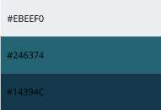
Gambar 2.
Pemilihan warna desain

Gambar 3. Pemilihan Font

- Tahap Pengembangan
- Desain UI (User Interfice)
1) Login
Pada halaman ini pengguna akan diminta memasukkan nama lengkap, nama pengguna (emodul), dan kata sandi (123) pada kolom yang tersedia. Setelah memasukkan informasi ini, pengguna dapat mengklik tombol “Masuk’ untuk melanjutkan aplikasi. Tampilan login ditunjukkan pada Gambar 4.
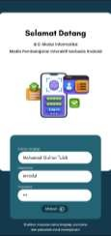
Gambar 4. Hasil Tampilan Login
2) Menu Utama
Menu utama menampilkan nama pengguna yang dimasukkan saat login. Di halaman ini, terdapat empat kategori media: capaian pembelajaran, materi pembelajaran, video pembelajaran, dan quiz. Selain itu, terdapat tombol navigasi, yaitu ‘toggle menu’, ‘keluar’, ‘home’, ‘petunjuk’, tombol ‘pengembang’, dan ‘referensi’ yang ditunjukkan pada Gambar 5.
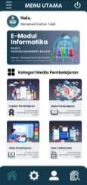
Gambar 5. Hasil Tampilan Utama
3) Petunjuk
Tampilan ini berisi tentang petunjuk penggunaan aplikasi e-modul serta penjelasannya. Hal ini untuk mempermudah pengguna dalam memahami tiap-tiap fungsi tombol navigasi. Tampilan petunjuk ditunjukkan pada Gambar 6.
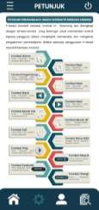
Gambar 6. Hasil Tampilan Petunjuk
4) Profil Pengembang
Profil pengembang merupakan tampilan biodata singkat pengembang e-modul, yang dilengkapi dengan foto, nama, nim, jurusan yang ditunjukkan pada Gambar 7.

Gambar 7. Hasil Tampilan Profil Pengembang
5) Referensi
Halaman referensi merupakan tampilan sumber informasi atau materi yang disajikan pada media e-modul benar-benar diambil dari referensi yang benar ditunjukkan pada Gambar 8.
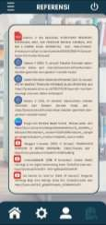
Gambar 8. Hasil Tampilan Referensi

6) Quiz Interaktif
Halaman quiz interaktif ini berbeda dengan tampilan-tampilan sebelumnya yang mana pada halaman ini tombol navigasi ‘toggelmenu’ diganti dengan tombol ‘musik’. Pada halaman quiz interaktif terdapat dua kategori yaitu sebagai berikut:
- Quiz latihan soal (offline)
Quiz latihan soal ini dapat diakses langsung melalui aplikasi e-modul interaktif yang telah dikembangkan. Setelah menyelesaikan semua soal, pengguna akan langsung melihat hasil skor mereka. Terdapat tombol navigasi 'ulangi' yang memungkinkan pengguna untuk mengulang quiz, dan tombol 'home' kembali ke menu utama.
E-modul ini juga dilengkapi dengan animasi sederhana untuk memberikan umpan balik kepada pengguna, yaitu animasi 'benar' atau 'salah' yang akan muncul sesuai dengan jawaban mereka. Berikut tampilan quiz latihan soal ditunjukkan pada Gambar 9.
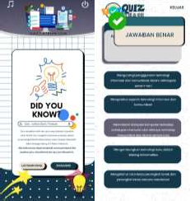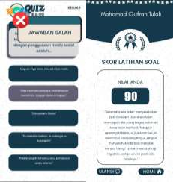
Gambar 9. Hasil Tampilan Quiz Latihan Soal (Offline)
- Quiz evaluasi (online)
Akses quis evaluasi ini mengharuskan pengguna terhubung dengan internet. Sistem akan mengarahkan pengguna langsung ke Google Form. Sebagai persyaratan awal, pengguna diwajibkan untuk melengkapi profil yaitu mengisi nama lengkap dan kelas yang telah disediakan. Berikut tampilan quiz evaluasi ditunjukkan pada Gambar 10.
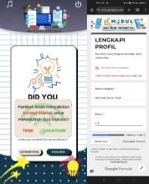
Gambar 10. Hasil Tampilan Quiz Evaluasi (online)

- Validasi Produk
Tabel 7. Nama Validator Ahli
No | Nama | Pekerjaan | Ahli
1. | Alis Adam, S.Kom | Guru mata Pelajaran informatika Ma Alhuda Kota Gorontalo | Materi
2. | Huzaima Mas’ud, M.Pd | Dosen Jurusan Informatika Fakultas Teknik Universitas Negeri Gorontalo | Media
3. | Adriun Katili, S.Kom., M.Si | Kepala Bidang Informasi dan Komunikasi Publik Kominfo Kota Gorontalo | Media

1) Validasi Ahli Materi
Tabel 8. Hasil Penilaian Ahli Materi
Indikator Penilaian | Hasil  Penilaian | Skor  Maks | % | Ket
Kejelasan materi | 20 | 20 | 100 | Sangat Layak
Kesesuaian e-modul dengan tujuan pembelajaran | 24 | 25 | 96 | Sangat Layak
Kesesuaian e-modul dengan materi | 19 | 20 | 95 | Sangat Layak
Kemenarikan e-modul sebagai sumber belajar | 12 | 15 | 80 | Layak
Kekomunikatifan bahasa | 5 | 5 | 100 | Sangat Layak
Ketetapan penggunaa n bahasa | 3 | 3 | 60 | Cukup Layak
Kesesuaian bahasa | 10 | 10 | 100 | Sangat Layak
Rata-rata | 93 | 100 | 93 | Sangat Layak

Pada tabel penilaian diatas, didapatkan nilai terendah pada indikator ketepatan penggunaan bahasa dengan memperoleh skor sebesar 60%. Sedangkan untuk nilai tertinggi terdapat pada 3 indikator yaitu, Kejelasan materi pembelajaran, Kekomunikatifan bahasa dan Kesesuaian bahasa yang digunakan dengan memperoleh skor sebesar 100%. Nilai rata-rata dari keseluruhan indikator tersebut adalah sebesar 93%. Sehigga dalam tabel pengklasifikasian rentang kategori kelayakan menurut Arikunto termasuk kriteria “Sangat Layak” untuk diuji cobakan pada siswa.

2) Validasi Ahli Media
Tabel 9. Hasil Penilaian Ahli Media
Indikator Penilaian | Hasil  Penilaian | Skor  Maks | % | Ket
Ketetapan unsur media | 27 | 30 | 90 | Sangat Layak
Ketetapan penyajian media | 46 | 50 | 92 | Sangat Layak
Ketetapan penataan media | 82 | 90 | 91 | Sangat Layak
Ketetapan aspek visual | 26 | 30 | 87 | Sangat Layak
Rata-rata | 181 | 200 | 91 | Sangat Layak

Pada tabel penilaian diatas, didapatkan nilai terendah pada indikator ketetapan aspek visual dengan memperoleh skor sebesar 87%. Sedangkan untuk nilai tertinggi terdapat pada indikator ketetapan penyajian media dengan memperoleh skor sebesar 92%. Nilai rata-rata dari keseluruhan indikator tersebut adalah sebesar 90%. Sehigga dalam tabel pengklasifikasian rentang kategori kelayakan menurut Arikunto termasuk kriteria “Sangat Layak” untuk diuji cobakan pada siswa.

- Tahap Penerapan
Tabel 10. Hasil Penilaian Peserta Didik
Indikator Penilaian | Hasil  Penilaian | Skor  Maks | % | Ket
Manfaat untuk siswa | 281 | 315 | 89 | Sangat Layak
Kemenarikan materi | 296 | 315 | 94 | Sangat Layak
Penggunaan bahasa | 268 | 315 | 85 | Sangat Layak
Isi e-modul | 180 | 210 | 86 | Sangat Layak
Penggunaan huruf | 88 | 105 | 83 | Sangat Layak
Kemenarikan media | 96 | 105 | 91 | Sangat Layak
Ilustrasi gambar | 90 | 105 | 86 | Sangat Layak
Kemudahan penggunaan | 168 | 210 | 80 | Layak
Kegunaan media | 85 | 105 | 81 | Sangat Layak
Pilihan warna | 96 | 105 | 91 | Sangat Layak
Kualitas teknis | 198 | 210 | 94 | Sangat Layak
Rata-rata | 1.846 | 2.100 | 88 | Sangat Layak

Pada tabel penilaian diatas, terdapat nilai terendah pada indikator kemudahan penggunaan dengan memperoleh skor sebesar 80%, Sedangkan untuk nilai tertinggi terdapat pada indikator kemenarikan materi dan kualitas teknis dengan memperoleh skor sebesar 94%. Nilai rata-rata dari keseluruhan indikator tersebut adalah 88%. Sehigga dalam tabel pengklasifikasian rentang kategori kelayakan menurut Arikunto termasuk kriteria “Sangat Layak”.

- Tahap Evaluasi
Evaluasi merupakan tahapan terakhir dalam pengembangan ini. Mengikuti sejumlah tahapan, diperlukan banyak penyesuaian sehubungan dengan media, materi, dan masukan/saran dari para ahli, sebelum di uji cobakan pada siswa. Berikut beberapa evaluasi yang dilakukan selama proses pengembangan:
- Perubahan pada saat desain : ukuran, gambar, warna dan teks mengalami perubahan untuk bisa menyesuaikan kebutuhan peserta didik pada media yang dikembangkan agar lebih menarik.
- Peyesuain materi yang disajikan sesuai dengan kurikulum yang berlaku dan alur tujuan pembelajaran.
- Perubahan format video yang sebelumnya dengan format mp4 tidak bisa dijalankan dirubah menjadi format flv.
- Perubahan ukuran aplikasi menjadi lebih ringan agar bisa di instal oleh peserta didik pada smartphone yang cukup memenuhi spesifikasi.
Pembahasan
- Kevalidan E-Modul Interaktif Berbasis Android
- Validasi Ahli Materi
Validasi ahli materi menunjukkan indikator terendah pada ketepatan bahasa (60%) dan tertinggi pada kejelasan materi, kekomunikatifan, serta kesesuaian bahasa (100%), dengan rata-rata keseluruhan 93% (kategori "Sangat Layak"). Diagram yang ditunjukkan pada Gambar 11 menunjukkan distribusi nilai tiap indikator:

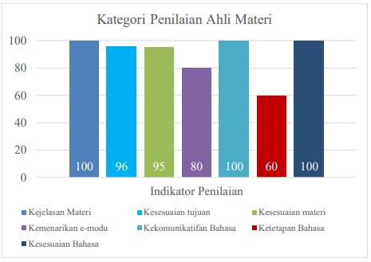
Gambar 11. Diagram Hasil Penilaian Ahli Materi

- Kejelasan Materi, Tujuan, Kesesuaian Bahasa (100%) : Materi jelas, sesuai tujuan dan tata Bahasa tepat.
- Kemenarikan (96%) : Cukup menarik namun masih bisa ditingkatkan.
- Kesesuaian Materi (95%) : Relevan dengan kurikulum.
- Kekomunikatifan Bahasa (80%) : Cukup komunikatif, perlu sedikit perbaikan.
- Ketetapan Bahasa (60%) : Ada kesalahan yang perlu diperbaiki.

- Validasi Ahli Media
Validasi ahli media memperlihatkan indikator terendah pada aspek visual (87%) dan tertinggi pada penyajian media (92%), dengan rata-rata 90% ("Sangat Layak"). Diagram yang ditunjukkan pada Gambar 12 menunjukkan distribusi nilai tiap indikator:
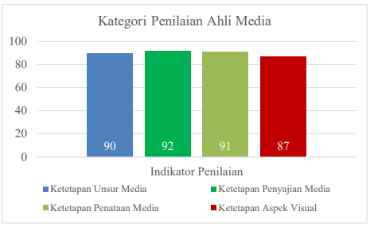
Gambar 12. Diagram Hasil Penilaian Ahli Materi
- Unsur Media (90%): Media yang digunakan tepat.
- Penyajian Media (92%): Penyajian efektif dan jelas.
- Penataan Media (91%): Tata letak sudah baik.
- Aspek Visual (87%): Visual baik, namun ada ruang perbaikan.

- Kepraktisan E-Modul Interaktif Berbasis Android
Uji coba pada 21 siswa menunjukkan nilai terendah pada kemudahan penggunaan (80%) dan tertinggi pada kemenarikan materi serta kualitas teknis (94%), dengan rata-rata 88% (kategori "Sangat Layak"). Diagram yang ditunjukkan pada Gambar 13 menunjukkan distribusi nilai tiap indikator:
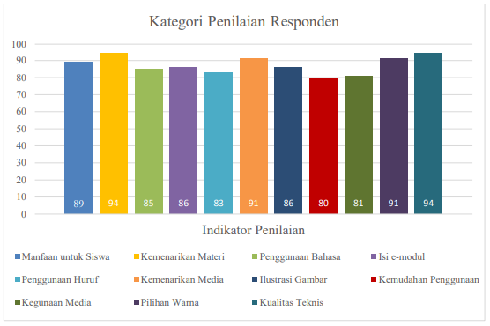
Gambar 13. Diagram Hasil Penilaian Ahli Materi

- Manfaat untuk Siswa (89%): E-modul dinilai bermanfaat.
- Penggunaan Huruf dan Kualitas Teknis (94%): Sangat baik.
- Media (85%), Kemenarikan (86%): Media cukup baik mendukung pemahaman.
- Pilihan Warna (91%): Menarik dan mendukung visual.
- Isi E-Modul (81%), Ilustrasi Gambar (80%): Cukup relevan, beberapa aspek masih bisa ditingkatkan.

Berdasarkan validasi ahli dan uji coba, e-modul interaktif berbasis Android dinyatakan "Sangat Layak" digunakan sebagai sumber belajar bagi siswa kelas X di MA Alhuda Kota Gorontalo.

UCAPAN TERIMAKASIH
Penulis mengucapkan terima kasih kepada semua pihak yang telah memberikan dukungan dalam pelaksanaan penelitian ini. Terima kasih disampaikan kepada Ma Al-huda Kota Gorontalo atas izin dan kerja sama yang diberikan. Ucapan terima kasih juga disampaikan kepada para ahli materi dan ahli media yang telah memberikan masukan berharga dalam proses validasi e-modul yang dikembangkan, yaitu:
- Bapak Alis Adam, S.Kom, Guru Mata Pelajaran Informatika Ma Alhuda Kota Gorontalo (Ahli Materi)
- Bapak Huzaima Mas’ud, M.Pd, Dosen Jurusan Informatika Fakultas Teknik Universitas Negeri Gorontalo (Ahli Media)
- Bapak Adriun Katili, S.Kom., M.Si, Kepala Bidang Informasi dan Komunikasi Publik Kominfo Kota Gorontalo (Ahli Media)
Kami juga mengucapkan terima kasih kepada Universitas Negeri Gorontalo atas dukungan fasilitas yang diberikan, serta kepada siswa kelas X yang telah berpartisipasi dalam uji coba e-modul.
Artikel ini akan diterbitkan dalam BITNET: Jurnal Pendidikan Teknologi Informasi, Universitas Muhammadiyah Palangkaraya, sebagai bagian dari kontribusi penelitian di bidang pendidikan teknologi informasi. Terakhir, kami menyampaikan apresiasi kepada Bapak/Ibu dosen yang telah memberikan kontribusi pada penelitian ini, yaitu:
- Bapak Dr. Dian Novian, S.Kom., MT
- Bapak Bait Syaiful Rijal, S.Pd., M.Pd., MCE
- Bapak Dr. Mohamad Syafri Tuloli, M.T., MCE
- Bapak Dr. Manda Rohandi, S.Kom., M.Kom., MCE
- Ibu Hermila A, S.Si., M.Pd
- Bapak Arif Dwinanto, S.Si., M.Pd., MCE
KESIMPULAN
Pengembangan e-modul interaktif berbasis Android untuk mata pelajaran Informatika kelas X MA Alhuda Kota Gorontalo telah berhasil memenuhi kebutuhan pendidik, siswa, dan pengembang guna menumbuhkan lingkungan belajar yang lebih dinamis dan menarik. Menurut penilaian ahli materi, e-modul ini mempunyai komunikatif bahasa yang baik, kejelasan, dan keselarasan dengan tujuan pembelajaran. Rata-ratanya adalah 93%, sehingga "Sangat Layak". Ini memiliki tampilan visual yang sangat baik, tata letak tradisional dan konsisten, dan skor kelayakan media rata-rata 91%. Dengan skor kepraktisan sebesar 88%, komentar siswa menunjukkan tingkat penerimaan yang tinggi, yang menunjukkan bahwa e-modul ini menarik, mudah digunakan, dan bermanfaat bagi siswa.
Oleh karena itu e-modul interaktif ini dinilai “Sangat Layak” untuk digunakan sebagai alat bantu pembelajaran. Sesuai dengan kurikulum Merdeka Belajar, mengedepankan strategi pengajaran yang lebih inovatif dan dapat dimanfaatkan sebagai sumber tambahan untuk membantu siswa kelas X memahami materi.
DAFTAR PUSTAKA
Arviansyah, M. R., & Shagena, A. (2022). Efektivitas Dan Peran Dari Guru Dalam Kurikulum Merdeka Belajar. LENTERA Jurnal Ilmiah Kependidikan, 17(1), 40–50. https://doi.org/https://doi.org/10.33654/jpl.v17i1.1803
Arikunto, S. (2010). Prosedur Penelitian: Suatu Pendekatan Praktik. Jakarta: Rineka Cipta.
Febrista, D., & Efrizon. (2021). Pengembangan e-Modul Interaktif Berbasis Android pada Mata Pelajaran Penerapan Rangkaian Elektronika Kelas XI Teknik Audio Vidio. Jurnal Vocational Teknik Elektronika dan Informatika, 9(3), 102110. https://doi.org/10.24036/voteteknika.v9i3.113750
Hadji, R., Mulyanto, A., & Rohandi, M. (2023). Meningkatkan Pemahaman Siswa pada Mata Pelajaran Komputer dan Jaringan Dasar Menggunakan Modul Digital Interaktif. Inverted: Journal of Information Technology Education, 3(1), 73–79. https://doi.org/https://doi.org/10.37905/inverted.v3i1.16259
Husein, W. M. (2022). Upaya Guru Dalam Meningkatkan Kualitas Pembelajaran Melalui Penerapan Teknologi Informasi di MI Miftahul Ulum Bago Pasirian Warda. Jurnal PETISI, 3(1), 20–28. https://doi.org/10.36232/jurnalpetisi.v3i1.1800
Rahayu, R., Rosita, R., Rahayuningsih, Y. S., Hernawan, A. H., & Prihantini, P. (2022). Implementasi Kurikulum Merdeka Belajar di Sekolah Penggerak. Jurnal Basicedu, 6(4), 6313–6319. https://doi.org/10.31004/basicedu.v6i4.3237
Rokhayatun, T. S., Jatilinuar, S. R. K., Widyastuti, I., & Prasanaya, farid A. (2023). PERANCANGAN E-MODUL INTERAKTIF BERBASIS. JPKS (Jurnal Pendidikan dan Kajian Seni), 8(1), 14–26. https://doi.org/http://dx.doi.org/10.30870/jpks.v8i1.19316
Salim, I. U. (2021). Pengembangan E-Modul sebagai sumber belajar siswa pada mata pelajaran desain grafis. In Skripsi. Universitas Negeri Gorontalo.
Salsabila, U. H., & Agustian, N. (2021). PERAN TEKNOLOGI DALAM DALAM PEMBELAJARAN. Islamika : Jurnal Keislaman dan Ilmu Pendidikan, 3(1), 123–133. https://doi.org/10.36088/islamika.v3i1.1047
Sugiyono. (2017). Metode Penelitian & Pengembangan Research and Ddevelopment. Bandung: Alfabeta.
Ulinniam, Hidayat, Barlian, U. C., & Iriantara, Y. (2021). Penerapan Kurikulum Revisi 2013 Di Masa Pandem Pada SMK IBS Tathmainul Qullub Indramayu. Jurnal Pendidikan Indonesia, 2(1), 118–126. https://doi.org/10.36418/japendi.v2i1.74
Undang-Undang RI. (2003). UNDANG-UNDANG REPUBLIK INDONESIA NOMOR 20 TAHUN 2003 TENTANG SISTEM PENDIDIKAN NASIONAL (Vol. 7, Nomor 2, hal. 1–16).
Wiwiwta, R., & Handayani, R. (2022). Model dan Implementasi e-Modul Interaktif Berbasis Android Pada Pembelajaran Perangkat Keras. Jurnal Edutech Undiksha, 10(2), 280–289. https://doi.org/10.23887/jeu.v10i2.52505

